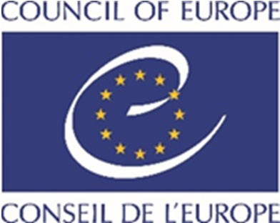

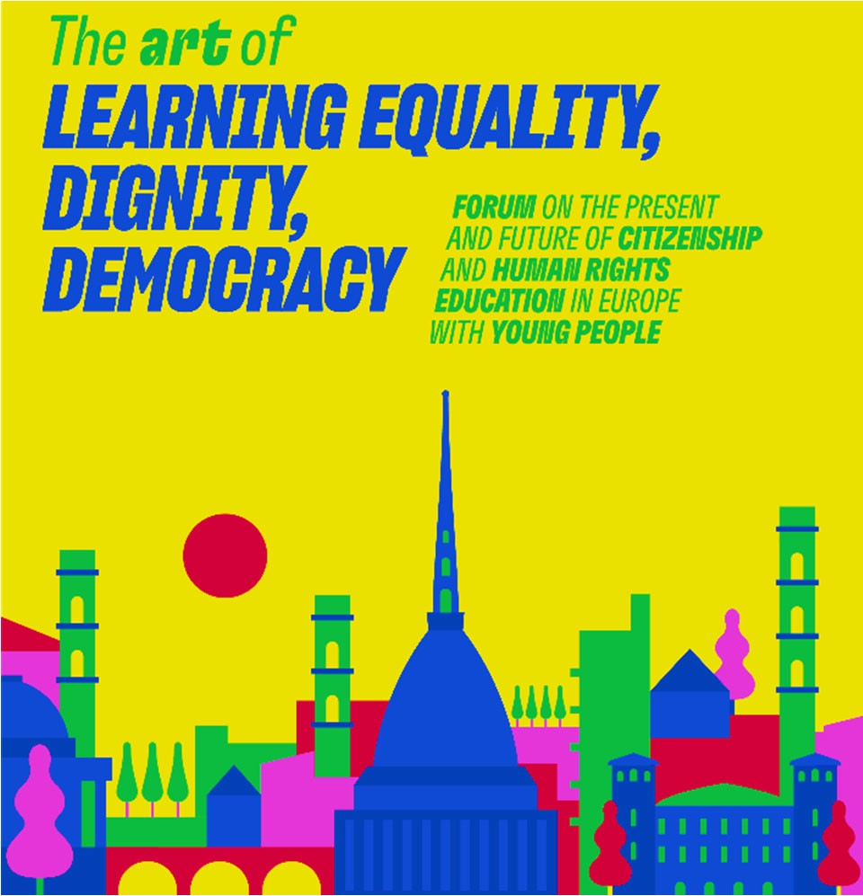

Форум «Настоящее и будущее воспитания гражданственности и образования в области прав человека в Европе при участии молодёжи»

Турин, Италия, 11-13 апреля 2022 года

Общие выводы

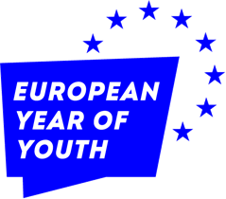

МЫ, участники форума «Искусство равноправия, достоинства и демократии в образовании – настоящее и будущее воспитания гражданственности и образования в области прав человека в Европе при участии молодёжи», прошедшего в 2022 году в Турине в рамках программы председательства Италии в Комитете министров Совета Европы, настоящим обращаемся ко всем, кто непосредственно участвует в процессе воспитания гражданственности и образовании в области прав человека и содействует развитию таковых.

Мы – специалисты-практики, а именно преподаватели, активисты и правозащитники, представляющие гражданское общество, молодёжные организации, сети и общественные объединения. Мотивацией нашим устремлениям и реальной работе служат фундаментальные принципы образования в области прав человека, демократии и верховенства права, окончательно сформулированные в Хартии Совета Европы о воспитании демократической гражданственности и образовании в области прав человека (далее – Хартия). Хартия – основной ориентир в нашей информационно-просветительской деятельности. Мы хотели бы особо отметить успехи, выявленные в рамках недавнего обзора реализации Хартии, однако указанные в обзоре недоработки и сложности вызывают у нас опасения.

Мы всячески приветствуем достижения государств-участников в реализации закреплённых Хартией принципов и целей, тем не менее, считаем, что регламентам государств-участников не достаёт комплексного полномасштабного подхода. Необходимо отметить успехи в области дошкольного, обязательного начального и среднего образования, а также повышения квалификации специалистов-практиков. Однако во всех сферах, в частности профессионально-технического образования, остаются аспекты, требующие дальнейшего развития. В этой области эффективным и полезным оказался документ под названием «Стандартные рамочные компетенции для демократической культуры» (Reference Framework for Competences for Democratic Culture). Между тем потребность в наращивании потенциала в школах, подготовке преподавателей и других работников образования сохраняется. В ходе обзора стало понятно, что аспекты оценивания и проверки по-прежнему нуждаются в доработке. Кроме того, по итогам обзора были выявлены проблемы, с которыми сталкиваются представители социально незащищённых слоёв общества при доступе к Хартии, а также дефицит ресурсов и возможностей наращивания потенциала. Крайне негативные последствия для практиков и сторонников заложенных в Хартии принципов имела глобальная пандемия. Налагаемые национальными правительствами и иными органами власти ограничения ущемили или сместили приоритеты с вопросов воспитания гражданственности и образования в области прав человека. Мы сознаём ограниченные возможности обзора, тем не менее высоко ценим материалы, предоставленные различными организациями гражданского общества, и просим государства-члены поделиться своим видением ситуации с реализацией Хартии применительно к их условиям.

Война в Украине – ужасное потрясение для мира, сторонниками которого мы являемся. Война омрачила наше участие в Форуме. События в Украине – суровое напоминание о том, что права человека и правовую систему, гарантирующую соблюдение правовых стандартов в Европе, нельзя считать чем-то само собой разумеющимся и не требующем постоянной защиты.

Созданная в духе правозащитных документов и инструментов, для нас Хартия не ограничивается одной лишь дипломатической договорённостью. Образование в области прав человека воспроизводит знания об универсальной природе прав человека, и должно дополняться и подкрепляться жизнью и опытом обучаемых (то есть лиц, которым принадлежат эти права). С учётом изложенного, считаем главным принципом Хартии принцип обучения на протяжении всей жизни. Убеждены, что трансформирующий характер, изначально присущий воспитанию гражданственности и образованию в области прав человека, даёт обучаемым силы противостоять власть имущим и требовать с них ответа в соответствии с принципами прав человека и демократии. Мы высоко ценим постоянно эволюционирующие способности практического образования в области прав человека реагировать и положительно влиять на изменения. Для того чтобы реагировать на изменения, такие как глобальная пандемия, изменение климата, переход на цифровые технологии, вооружённые конфликты, сопровождающий Хартию дискурс должен оставаться на переднем крае. Хартия имеет важное значение в содействии реализации Целей устойчивого развития, в частности четвёртой.

Сейчас общая обстановка в области защиты прав человека и правозащитного образования уязвима как никогда. Из-за пандемии коронавируса перед работниками образования и обучающимися возникли серьёзные препятствия. Многие из них столкнулись с неопределённостью и наступлением на гражданское и демократическое пространство. Представители социально незащищённых групп населения в странах Европы непропорционально чаще становятся объектом ненавистнических высказываний, дискриминации и структурного насилия. Работникам образования и обучающимся следует обеспечить поддержку, а также гарантировать свободу в вопросах выявления и решения проблем, наиболее актуальных для их сообществ, вместо того чтобы подкидывать им темы, наиболее удобные и приятные для властей.

Основным посылом при создании Совета Европы стала фраза «никогда больше», в которой сосредоточилась решимость создать новую Европу, основанную на принципах прав человека, демократии и верховенства права, в которой правительства были бы подотчётны своим гражданам. Благодаря образованию указанные выше ценности достижимы через воспитание инклюзивности и сплочённости. Сейчас вместе с агрессией России в отношении Украины в Европу вернулись ужасы войны. Тревожно и страшно наблюдать, как страдают и лишаются крова над головой миллионы человек, как грубо нарушаются права и свободы человека. Горько сознавать, что привело Россию к подобным действиям. Мы стали свидетелями пересечения Россией бесчисленных «красных линий»: игнорирования и попрания прав человека и демократических принципов, пренебрежения человеческим достоинством, жизнями людей и миром, наступления на инакомыслие, гражданское общество и СМИ, а также, конечно, негативных последствий для воспитания гражданственности и образования в области прав человека в России и за её пределами. Помимо прочего, мы крайне обеспокоены тем, что некоторые государства-участники также приступили к созданию собственных «истин», касающихся прав человека, демократии, воспитания гражданственности и образования в области прав человека.

Суровая действительность, а также возможные перспективы заставили нас мобилизоваться и во всеуслышание выступить в поддержку прав человека и Хартии. Вопреки неудачам и преградам в прошлом, сейчас нам следует всеми силами отстаивать наши ценности.

На основании вышеизложенного, обращаемся к государствам – членам Совета Европы с призывом:
- активизировать меры по реализации Хартии, для чего разработать эффективные ответные меры и планомерно внедрять принципы и цели Хартии;
- принять дальнейшие меры по внедрению аспектов воспитания гражданственности и образования в области прав человека в систему формального образования, содействовать синергии формального и неформального образования, расширять сотрудничество и участие организаций гражданского общества и молодёжи во всех секторах образования;
- поощрять намерения и открытость органов государственной власти для сотрудничества с молодёжью, правозащитными НКО и другими представителями гражданского общества, в частности в вопросах разработки и анализа образовательных программ;
- создавать учебным заведениям, организациям гражданского общества и молодёжным объединениям, участвующим в реализации Хартии, возможности для наращивания потенциала;
- содействовать подготовке в соответствии со «Стандартными рамочными компетенциями для демократической культуры», а также созданию сети методистов в сотрудничестве с национальными педагогическими учебными заведениями, тем самым удовлетворяя потребность в наращивании потенциала в школах и способствуя формированию комплексного общешкольного подхода;
- поощрять высшие учебные заведения к тому, чтобы они полнее включали в свои программы положения Хартии, а также активнее содействовали повышению квалификации специалистов-практиков и научных работников в этой области;
- гарантировать доступ к воспитанию гражданственности и образованию в области прав человека представителям уязвимых групп населения, в особенности молодым людям, которым грозит социальная изоляция, применяя при разработке и осуществлении предназначенных для молодёжи образовательных программ междисциплинарный подход, внимательно отслеживая, чтобы таковые оставались доступными и приемлемыми для большей части социально уязвимых групп, подверженных дискриминации сразу по нескольким признакам;
- проанализировать последствия пандемии коронавируса для реализации Хартии и рассмотреть будущие механизмы профилактики и реагирования применительно к праву на образование и праву на участие;
- в срочном порядке рассмотреть и принять особые меры по обеспечению доступа к обучению демократической гражданственности и образованию по правам человека всем пострадавшим от военных действий, а также оказывать поддержку независимым молодёжным движениям, гражданскому обществу, правозащитникам и работникам образования, в частности в Украине, Беларуси и Российской Федерации;
- упрочить позиции молодёжной политики и работы с молодёжью в рамках воспитания гражданственности и образования в области прав человека;
- признать трансформирующую функцию воспитания гражданственности и образования в области прав человека в деле искоренения социальной несправедливости и неравенства;
- поддержать в Совете Европы дальнейшую разработку учебных материалов и деятельности в сфере воспитания гражданственности и образования в области прав человека, а также обеспечить непрерывную реализацию Молодёжной программы по образованию в области прав человека;
- выработать стандарты качества мониторинга за преподаванием Хартии в классах при участии организаций гражданского общества и независимых экспертов.

Образование в области прав человека – не только право само по себе, но и катализатор реализации всех прав человека.

